1ère ST2S 1 – Devoir Surveillé n°6 – Mardi 10 février 2009 – Sujet A - Corrigé

Exercice 1 : (S₁)
1) a) x + 3y = 12 ⇔ 3y = − x + 12 ⇔ y = − x + 4 Equation réduire de (d₁)
6x − 2y = 32 ⇔ − 2y = − 6 x + 32 ⇔ y = 3x − 16 Equation réduite de (d₂)
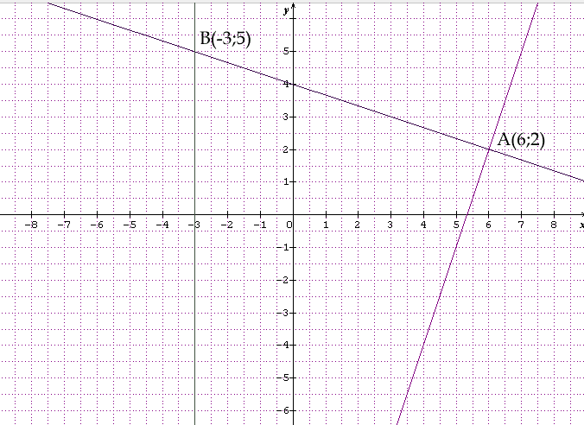
b) Les droites (d₁) et (d₂) se coupent en A(6 ;2).
Donc, pour le système (S₁) on a S = { (6 ;2) }

c) (S₁) (S₁) ⇔ ⇔
(S₁) ⇔ ⇔ ⇔ S = {(6 ;2)}

2) (S₂) Le point d’intersection entre (d₁) et (d₃) a pour coordonnées (−3 ;5).
Donc S = { (−3 ;5) }

Exercice 2 : On donne 3 systèmes :

(S₁) (S₂) (S₃)

Pour (S₁), on remarque que les coefficients − ; 4 ; 3 et 1 ; − 8 ; − 6 sont proportionnels.
(en multipliant chacun des 3 premiers par −2, on obtient les trois derniers)
(S₁) serait donc représenté dans un repère par deux droites confondues.
Donc ce système admet pour solutions tous les couples de coordonnées des points de la droite représentée. (il y en a une infinité)

Pour (S₂), si on calcule le déterminant = 3×6 − (−9)(−2), on obtient 0.
Donc ces 4 coefficients sont proportionnels. Mais = 3×5 − 10×(−2) ≠ 0
Donc les deux droites représentées seront parallèles, et le système n’admet pas de solution.

Pour (S₃) : = 8×(−3) − 2×2 = − 24 − 4 = − 28 −28 ≠ 0
Donc (S₃) admet une solution unique.
Résolvons-le par combinaisons linéaires :
(S₃) (S₃) ⇔ (S₃) ⇔
S = {(−3 ;4)}
Résolution par substitutions :
(S₃) ⇔ ⇔
(S₃) ⇔ ⇔ ⇔
(S₃) ⇔ ⇔ S = { (−3;4) }

